**“寻找最美之声”美文诵读大赛参赛操作指南**

**一、朗读小程序报参赛方式指南**

1. 进入朗读小程序：

IMG_256https://miniapp.bookan.com.cn/?id=38994；

或通过微信搜索小程序：博看朗读

1. 点击小程序首页顶部活动图片，进入朗读大赛页面；

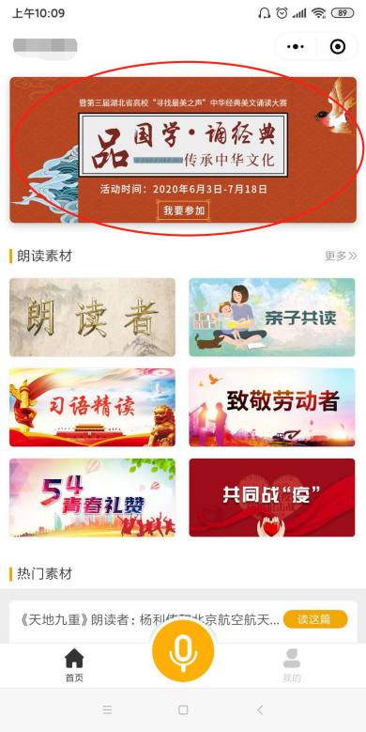

1. 点击“报名”按钮，选择已经录制好的作品，填写报名信息并提交后完成报名。

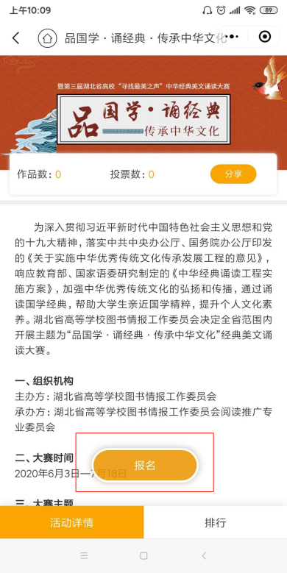

**二、小程序使用方法**

1. 录制作品

方式1：点击底部黄色话筒进入朗读界面，选择背景音乐后，直接点击“开始录制”按钮，自带读本进行朗读。

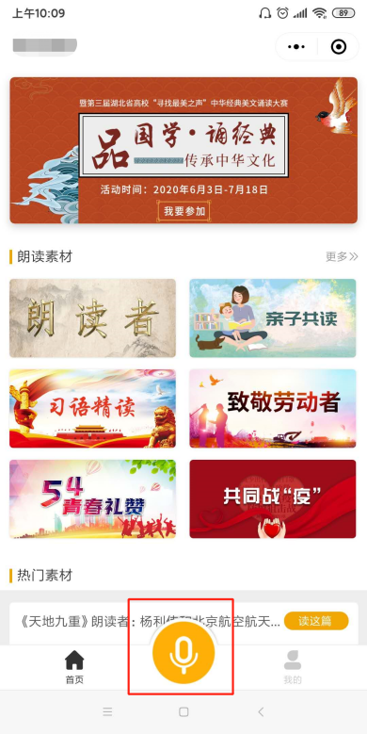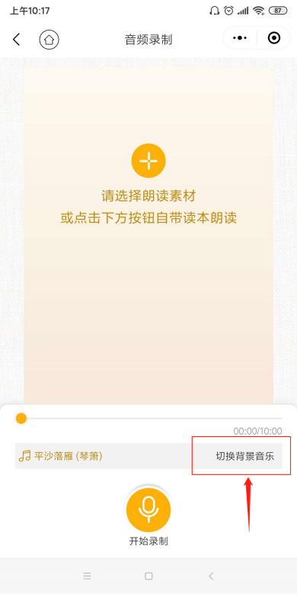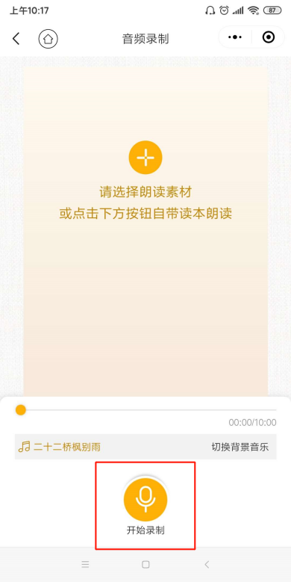

方式2：点击“⊕”，选择“文库读本”，朗读主题素材；

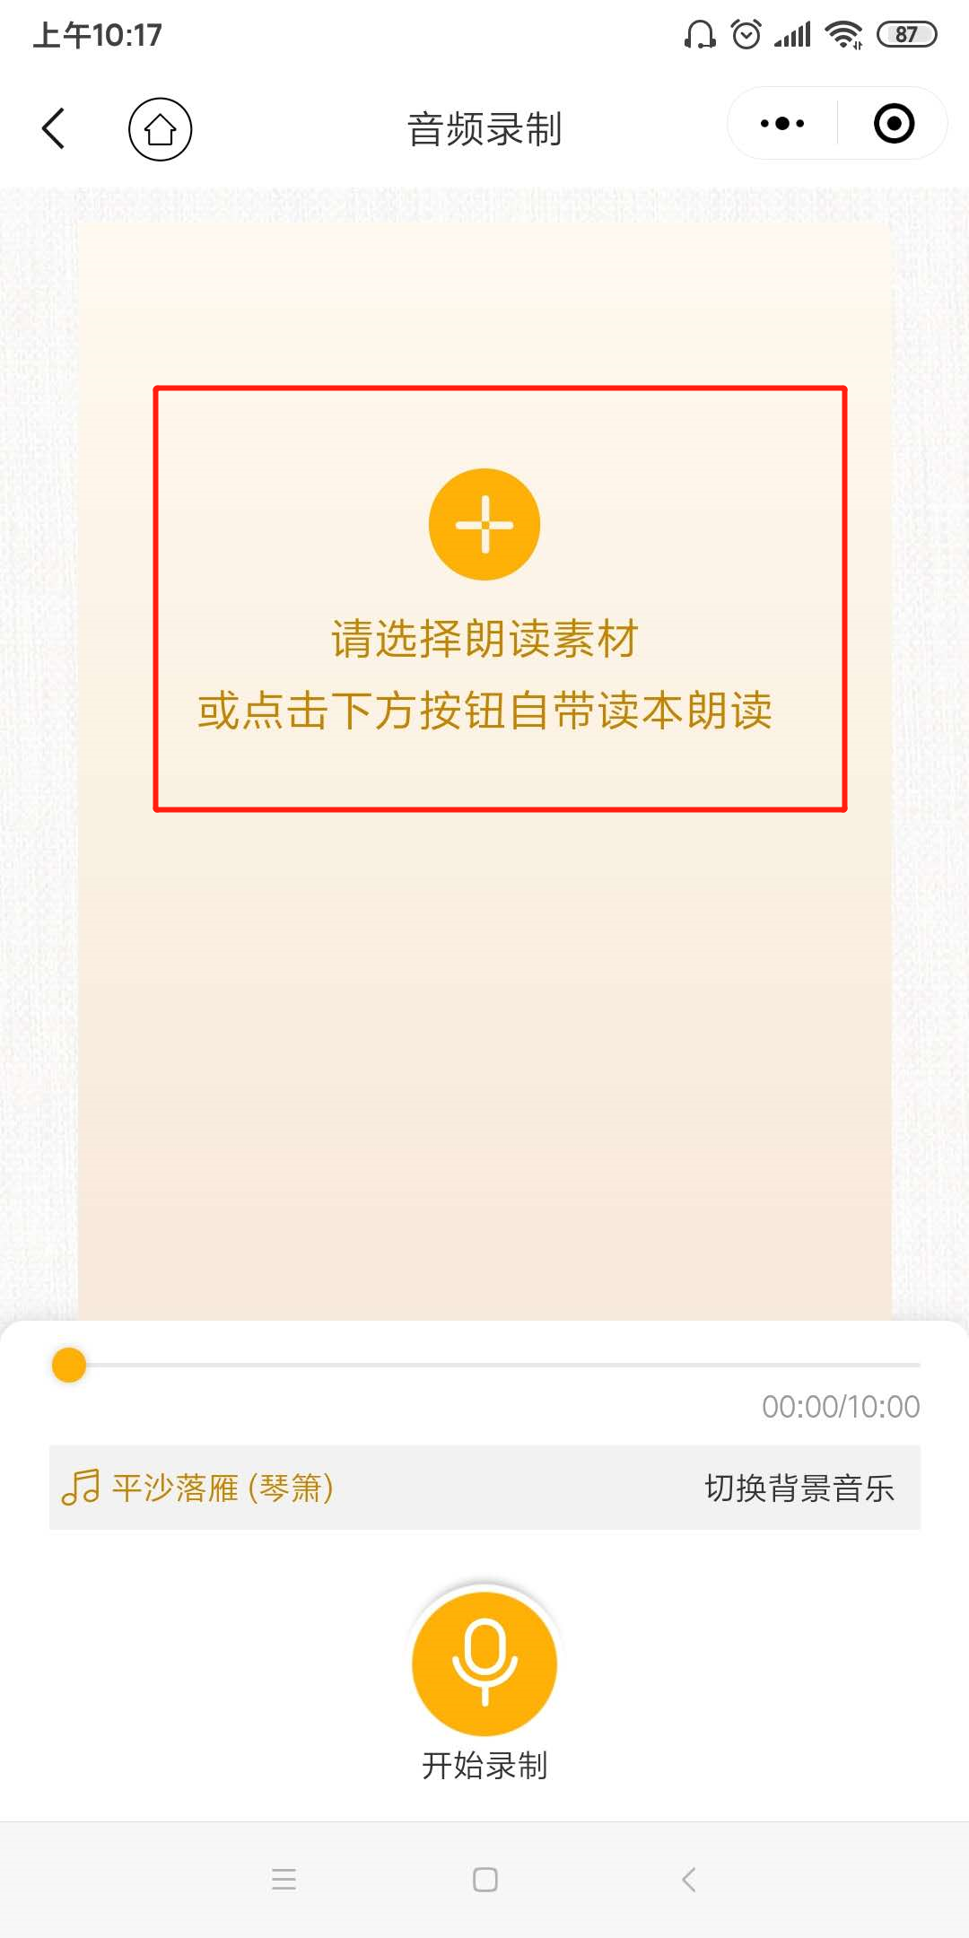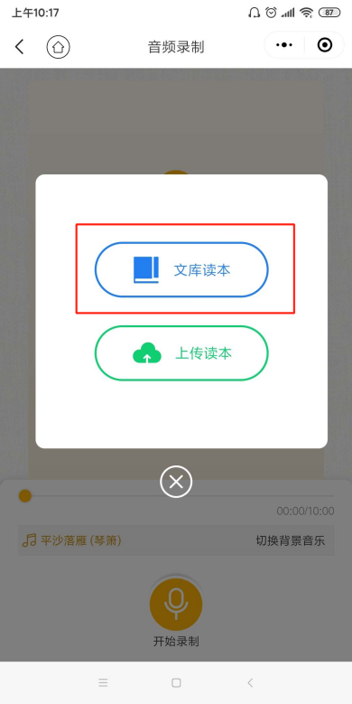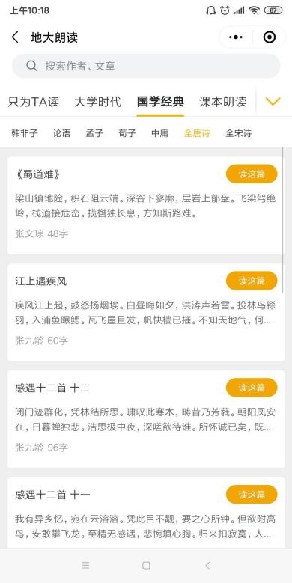

方式3：点击“⊕”选择“上传读本”，按提示填写“读本标题”（必选项），读本作者（原创为必填项），复制自备朗读素材或原创作品后粘贴至“读本内容”（上传读本只个人可见），完成后点击提交，选择系统背景音乐后“开始录制”。

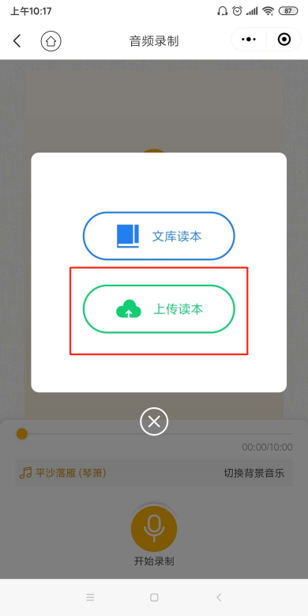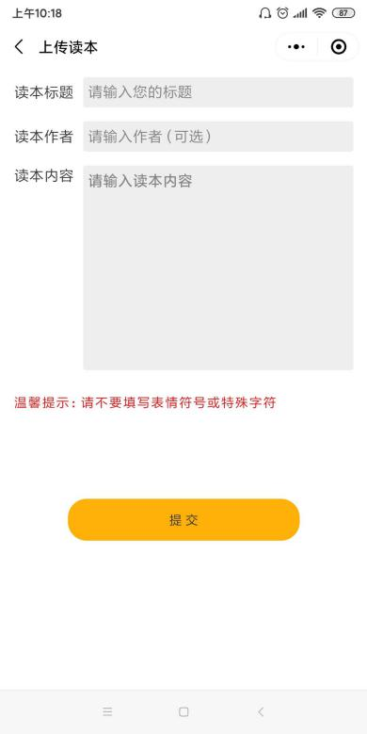

2.保存的作品，可在个人中心查看。

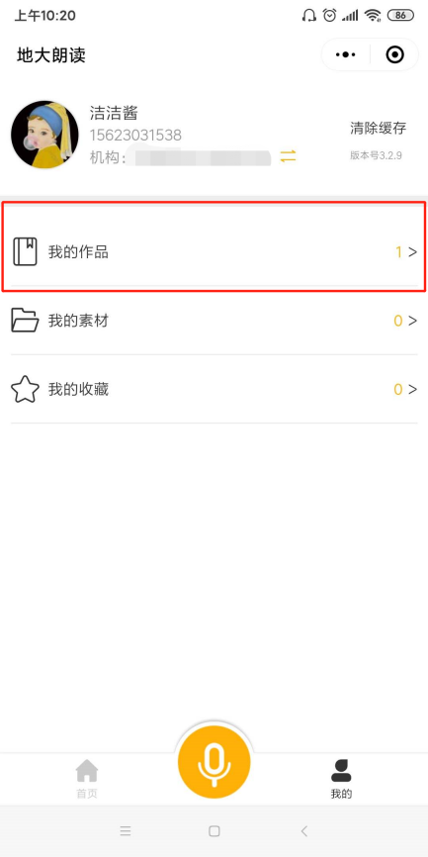

1. 报名完成的作品可在排行榜中查看。

